Патриотическое воспитание
в МБОУ СОШ № 2
с. Мишкино

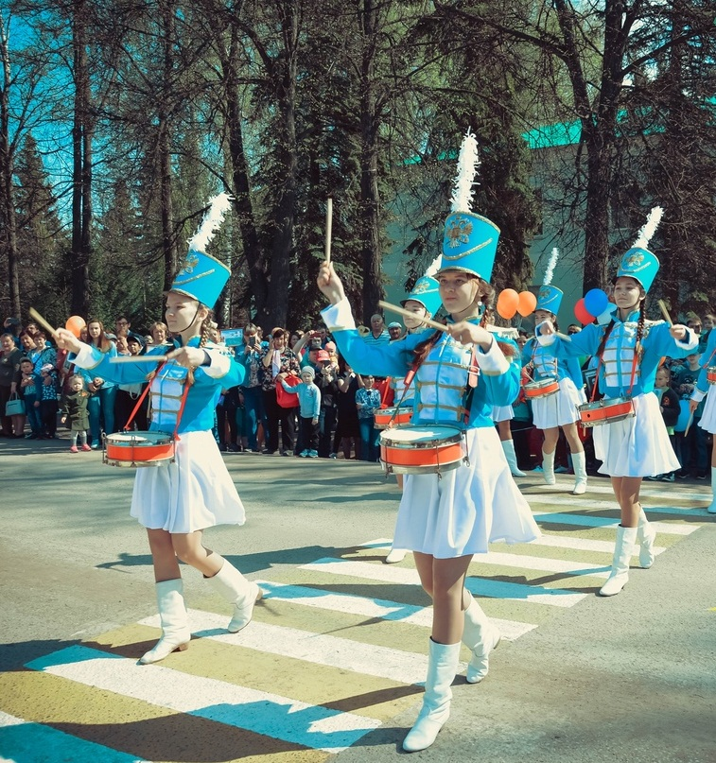

Важнейшей составной частью воспитательного процесса в современной российской школе является формирование патриотизма и культуры межнациональных отношений, которые имеют огромное значение в социально-гражданском и духовном развитии личности ученика. Только на основе возвышенных чувств патриотизма и национальных святынь укрепляется любовь к Родине, появляется чувство ответственности за ее могущество, честь и независимость, сохранение материальных и духовных ценностей общества, развивается достоинство личности.
Истинный патриотизм по своей сущности гуманистичен, включает в себя уважение к другим народам и странам, к их национальным обычаям и традициям и неразрывно связан с культурой межнациональных отношений.
Понятие патриотизма включает в себя: чувство привязанности к тем местам, где человек родился и вырос; уважительное отношение к языку своего народа; заботу об интересах Родины; осознание долга перед Родиной, отстаивание ее чести и достоинства, свободы и независимости (защита Отечества); проявление гражданских чувств и сохранение верности Родине; гордость за социальные и культурные достижения своей страны; гордость за свое Отечество, за символы государства, за свой народ; уважительное отношение к историческому прошлому Родины, своего народа, его обычаям и традициям; ответственность за судьбу Родины и своего народа, их будущее, выраженное в стремлении посвящать свой труд, способности укреплению могущества и расцвету Родины; гуманизм, милосердие, общечеловеческие ценности.
Истинный патриотизм предполагает формирование и длительное развитие целого комплекса позитивных качеств. Патриотизм выступает в единстве духовности, гражданственности и социальной активности личности, осознающей свою нераздельность, неразрывность с Отечеством. Патриотизм формируется в процессе обучения, социализации и воспитания школьников.
Школа, являясь сложным организмом, отражает характер, проблемы и противоречия общества и в значительной степени благодаря своему воспитательному потенциалу определяет ориентацию конкретной личности, отвечает за социализацию личности и является важнейшим инструментом, который способен эволюционным путем обеспечить смену ментальности, воспитать гражданина и патриота.
Детский возраст является наиболее оптимальным для системы гражданско-патриотического воспитания, так как это период самоутверждения, активного развития социальных интересов и жизненных идеалов.
Гражданско-патриотическое воспитание в современных условиях – это целенаправленный, нравственно обусловленный процесс подготовки подрастающего поколения к функционированию и взаимодействию в условиях демократического общества, к инициативному труду, участию в управлении социально ценными делами, к реализации прав и обязанностей, а также укрепления ответственности за свой политический, нравственный и правовой выбор, за максимальное развитие своих способностей в целях достижения жизненного успеха. Гражданско-патриотическое воспитание способствует становлению и развитию личности, обладающей качествами гражданина и патриота своей страны.
В основе воспитания, лежит, прежде всего, воспитание чувств. Фактором развития патриотических чувств должна стать целенаправленно созданная ситуация, когда ребенок переживает гордость за Мать, близких, свою семью; за коллектив, который должен стать для ребенка второй семьей; за совместный успех и достижения других членов коллектива, горожан, россиян.
Говоря о патриотическом воспитании подрастающего поколения, необходимо особо подчеркнуть, что, пока не поздно, за молодежь надо бороться, не жалея средств. То, что мы вложим в наших ребят сегодня, завтра даст соответствующие результаты. Породим лодырей, невежд и наркоманов, – значит, своими руками погубим наше государство, свое будущее. Воспитаем патриотов, деловых и здоровых людей, – значит, можно быть уверенным в развитии и становлении стабильного общества. В этом заключается государственный подход каждого педагога в деле воспитания молодежи.
Исходя из вышеизложенного, в МБОУ СОШ №2 реализуется направление «Я – гражданин».
Целью программы является воспитание патриотов России, граждан правового демократического государства, обладающих чувством национальной гордости, гражданского достоинства, любви к Отечеству, своему народу.
Данная цель охватывает весь педагогический процесс, пронизывает все структуры, интегрируя учебные занятия и внеурочную жизнь обучающихся, разнообразные виды деятельности.
При планировании работы учитываются традиционные общешкольные, районные, областные, всероссийские мероприятия, связанные с юбилейными и государственными датами; положения о районных, областных, всероссийских конкурсах.

1. Духовно-нравственное направление, включающее в себя: формирование нравственно устойчивой цельной личности, обладающей такими моральными качествами, как добросовестность, честность, коллективизм, соблюдение правил поведения, уважение к старшему поколению, мужество, любовь к Родине и своему народу; воспитание уважения к семье, родителям, семейным традициям; формирование социальной активности, направленной на служение интересам своего Отечества; воспитание отношения к труду как к жизненной необходимости, главному способу достижения успеха в жизни; формирование позитивного отношения к здоровому образу жизни, воспитание активной жизненной позиции в отношении собственного здоровья, неприятие асоциальных явлений, подрывающих физическое и духовное здоровье нации.
2. Культурно-историческое направление, предполагающее: воспитание у учащихся любви к своей «малой» Родине. Родному краю, её замечательным людям; вовлечение учащихся в работу по сохранению культурных и исторических памятников боевой и трудовой славы; формирование чувства национальной гордости, национального самосознания, способности жить с людьми других культур, языков и религий.
3. Гражданско-правовое направление, ориентированное на: изучение государственной системы РФ, значение её Конституции, гимна, государственной символики, прав и обязанностей гражданина России; формирование глубокого понимания гражданского долга, ценностного отношения к национальным интересам России, её суверенитету, независимости и целостности; формирование культуры правовых отношений, стремление к соблюдению законодательных норм; развитие реально действующего школьного самоуправления.
4. Военно-патриотическое направление, включающее в себя: изучение военной истории России, знание Дней воинской славы, боевых и трудовых подвигов жителей области в годы Великой Отечественной войны; сохранение воинских традиций, связи поколений защитников Родины, организация встреч учащихся с ветеранами войны и труда, участниками локальных военных конфликтов и антитеррористических операций; формирование позитивного образа Вооруженных Сил Российской Федерации, готовности к выполнению воинского долга.
Формы реализации:
1. Проведение памятных дней: День Победы; День вывода войск из Афганистана; День защитников Отечества.
2. Участие в акциях: «Солдатские письма»; «Герои живут рядом»; «От сердца к сердцу».
3. Проведение спортивно-массовых мероприятий: легкоатлетический кросс, посвященный Дню Победы; «А ну-ка, парни!»; «Веселые старты»; «Папа, мама и я – спортивная семья!»; смотр строя и песни; проведение спортивных секций; работа кружков «ЮИД», «Юные пожарные».
4. Участие в акции «Вахта памяти»: встречи с ветеранами Вов и тружениками тыла; линейки, посвященные памятным датам истории; общешкольная линейка, посвященная Дню Победы; организация помощи ветеранам, вдовам ветеранов, матерям погибших воинов при исполнении служебных обязанностей; проведение часов общения, уроков памяти, уроков мужества, читательских конференций.
5. Изучение родного края: экскурсии в музеи; туристические поездки; экскурсии по родному краю; изучение истории родного края, народных обычаев, фольклора, связанных с природой и использованием ее богатств; благоустройство территории школы; уход за памятником.
6. Организация конкурсов:
«Доброта спасет мир», посвященный Дню защиты детей, Дню пожилого человека; конкурс чтецов; конкурс патриотической песни; конкурс сочинений «Слава защитникам Отечества»; конкурс рисунков «Защитники Отечества».

Тимуровская работа

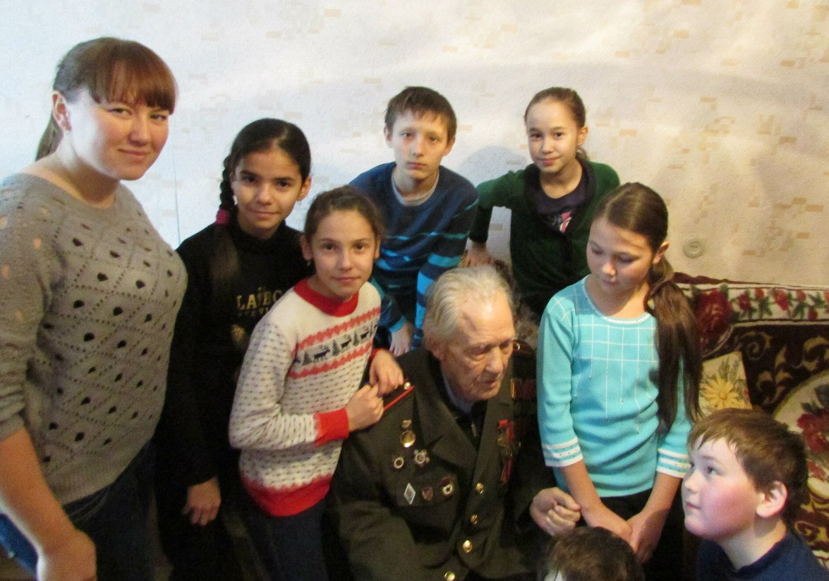

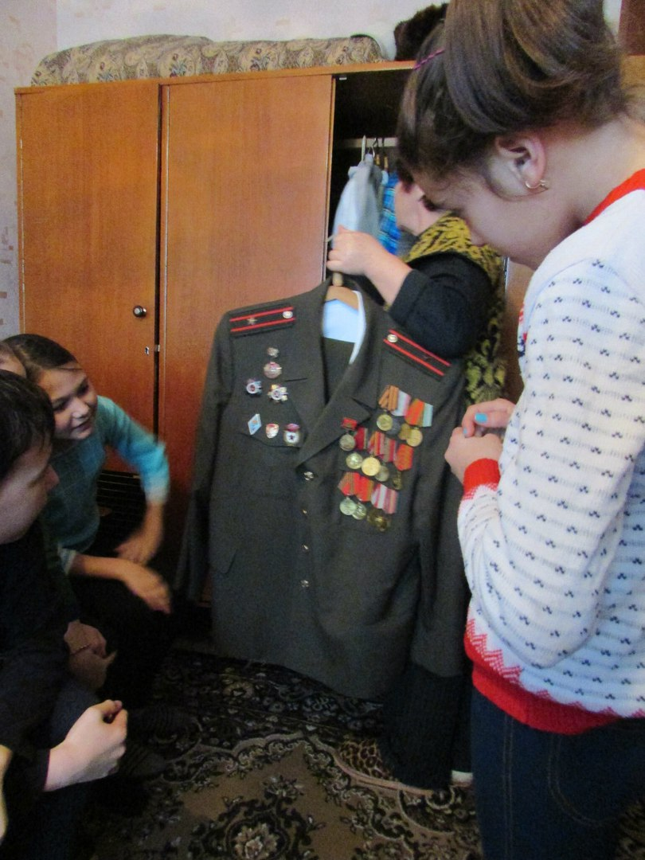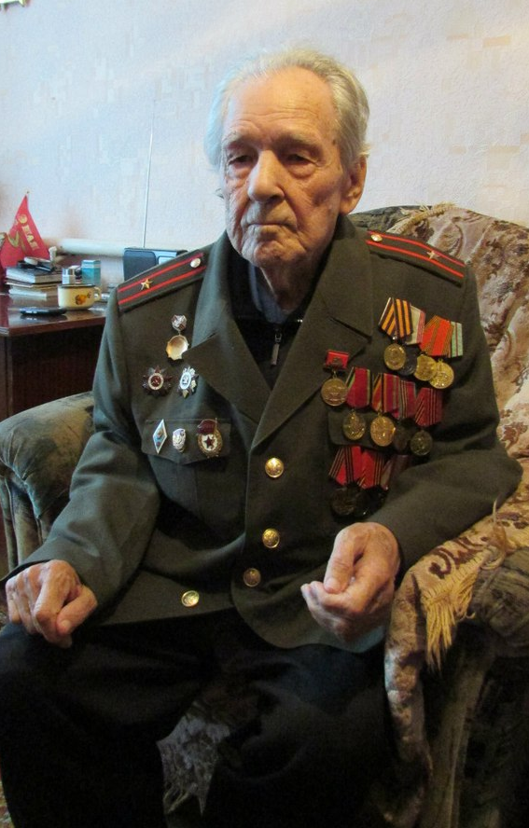

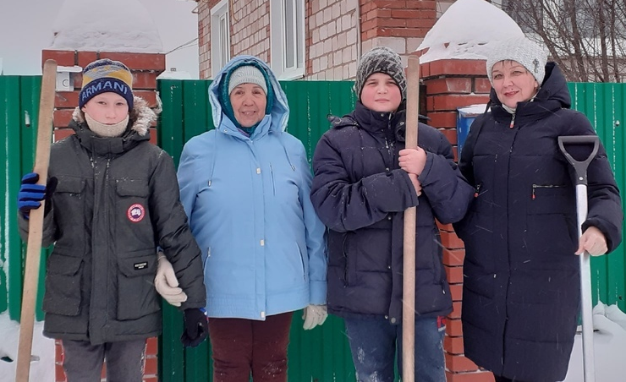

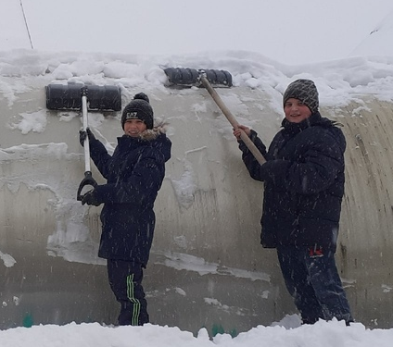
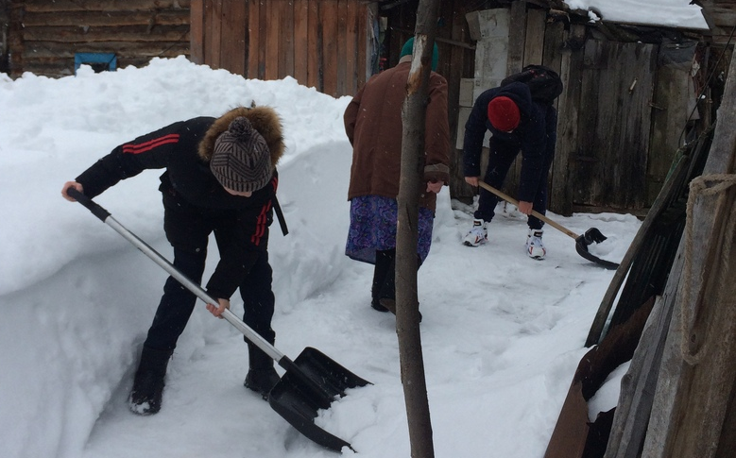

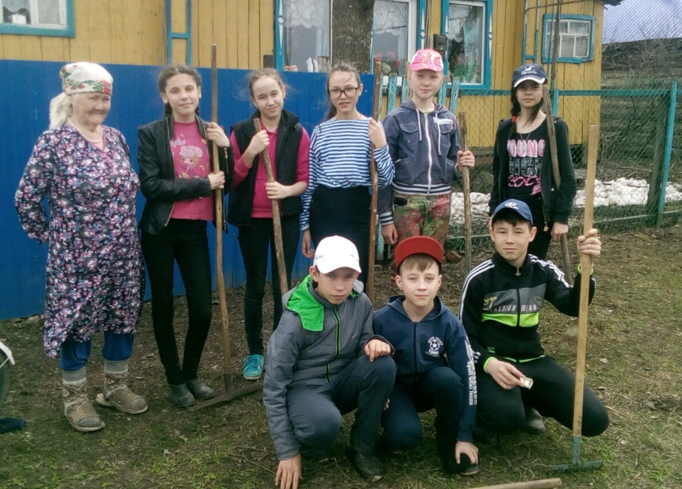

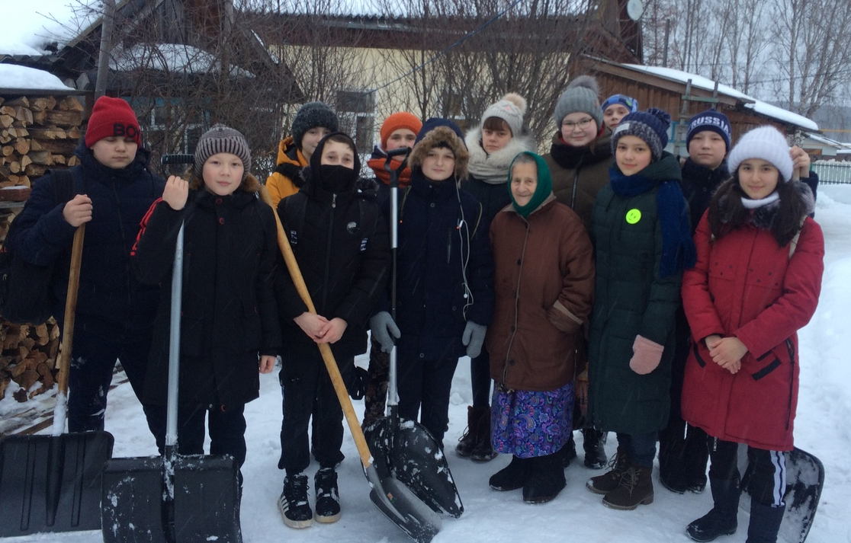

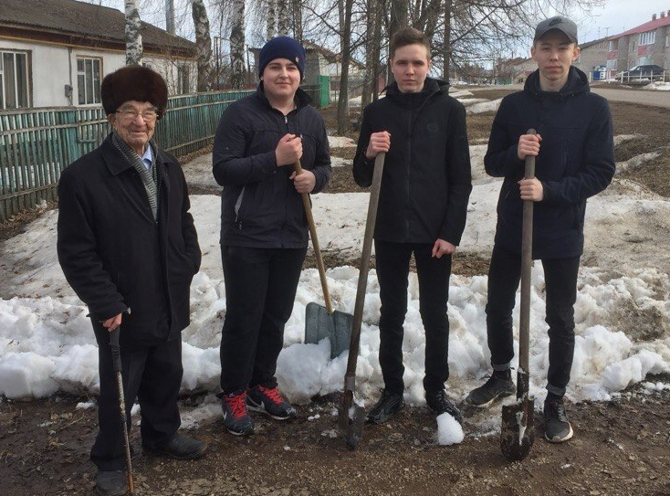
Участие в акциях

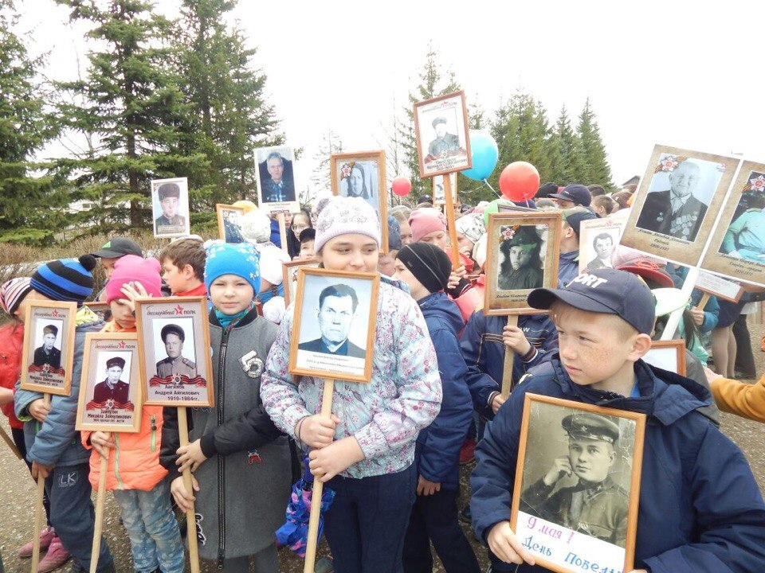

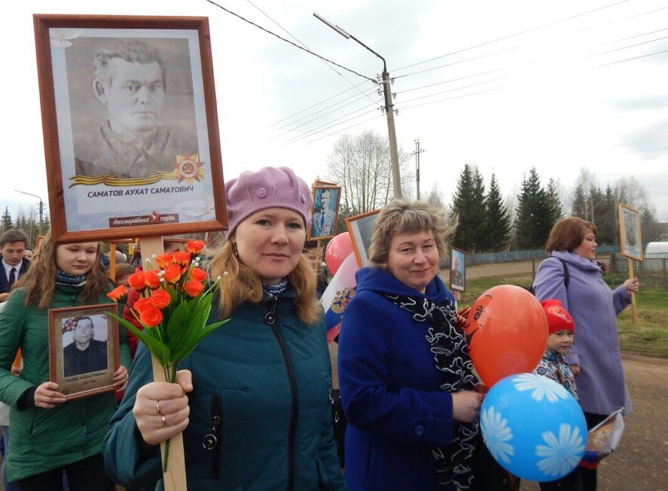

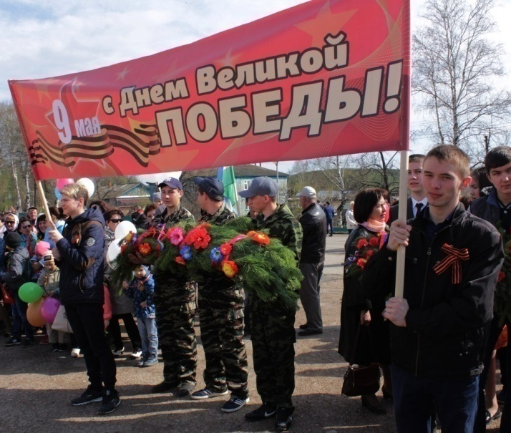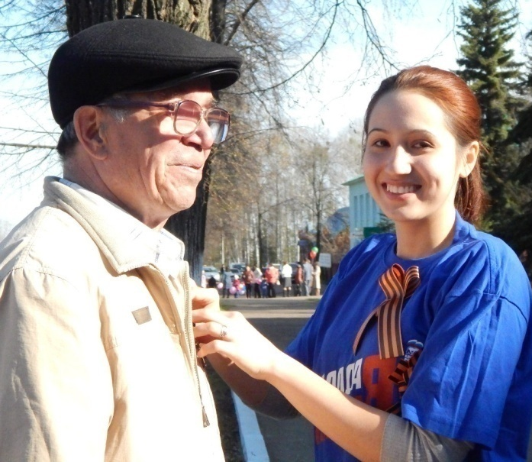

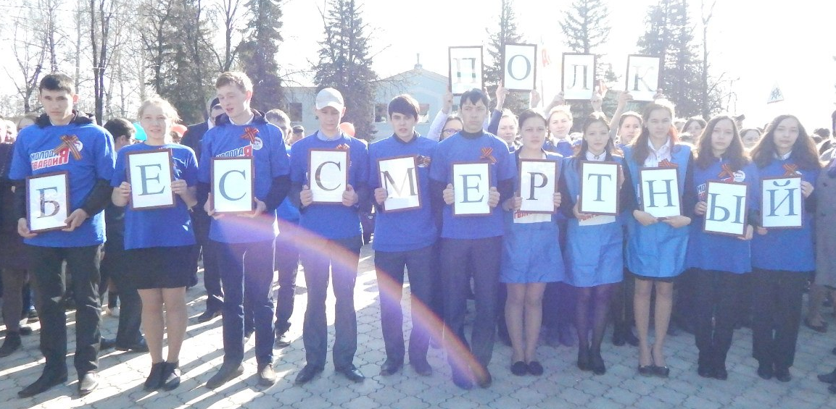

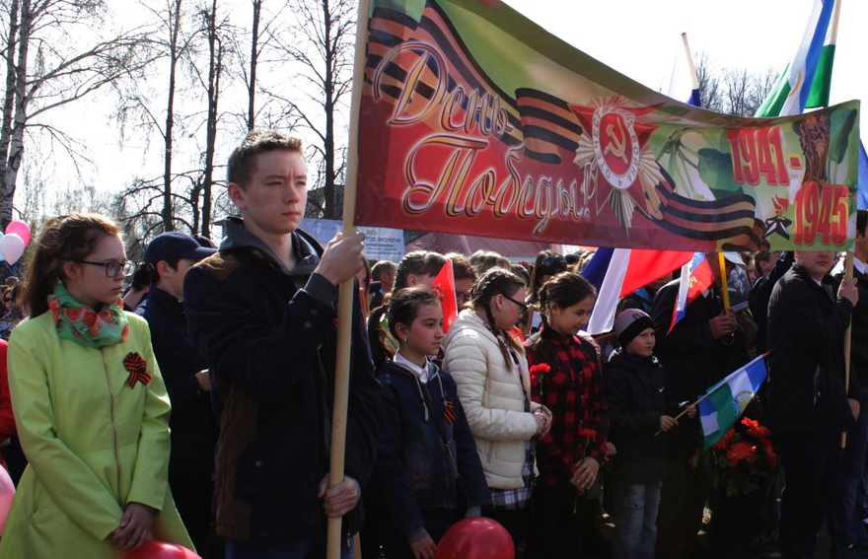
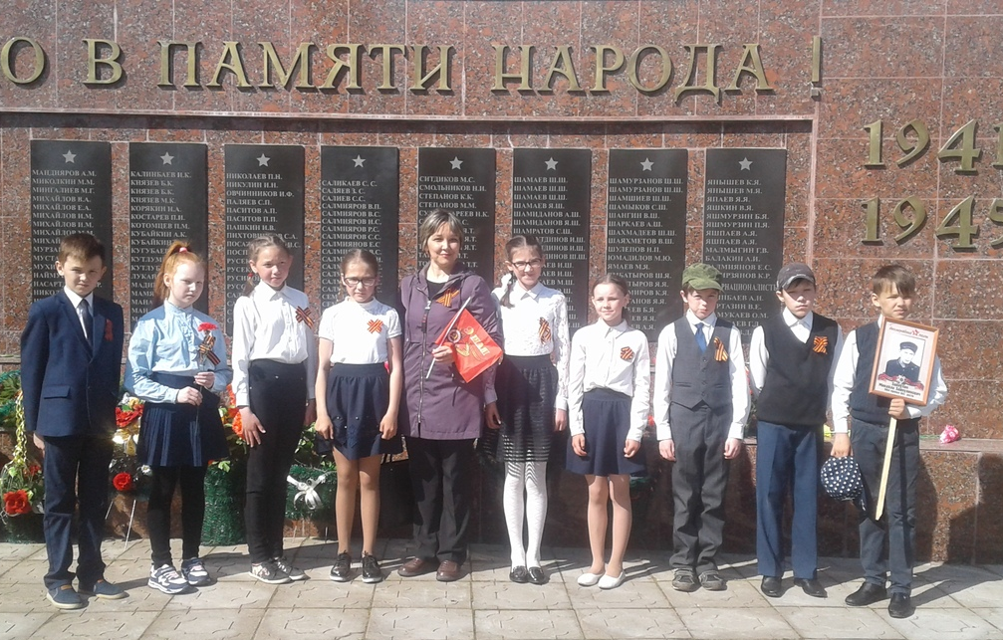

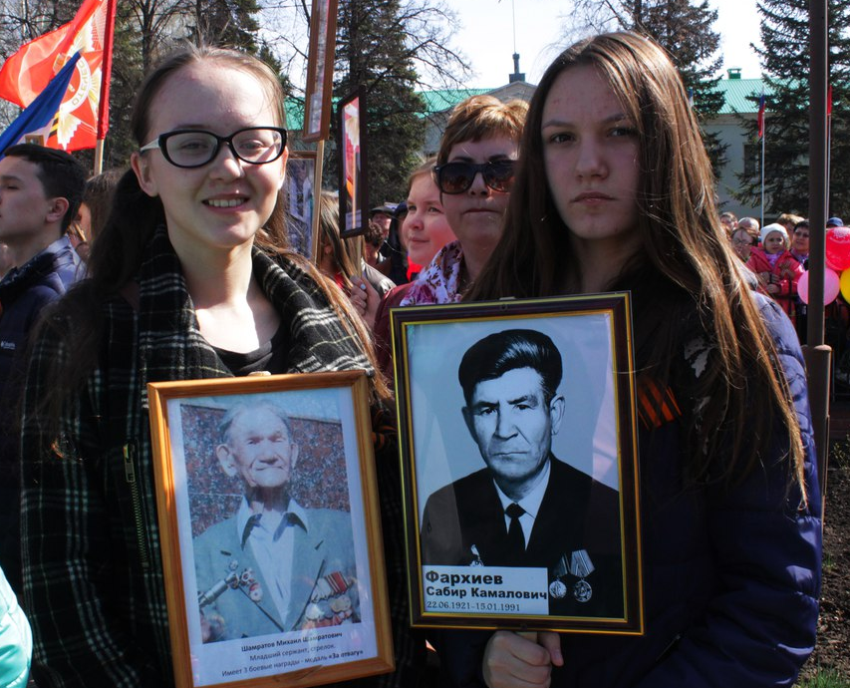

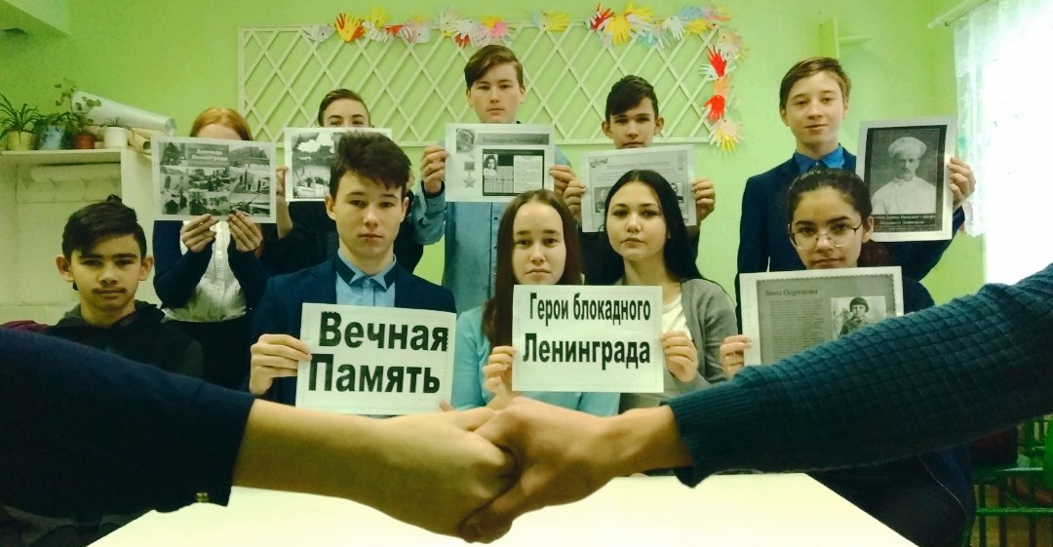

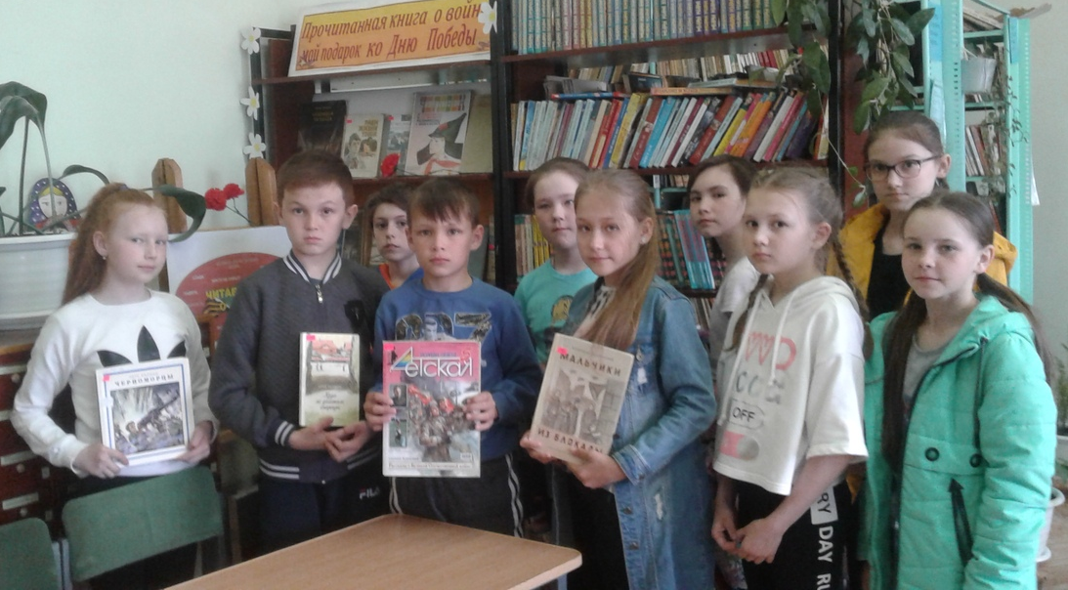

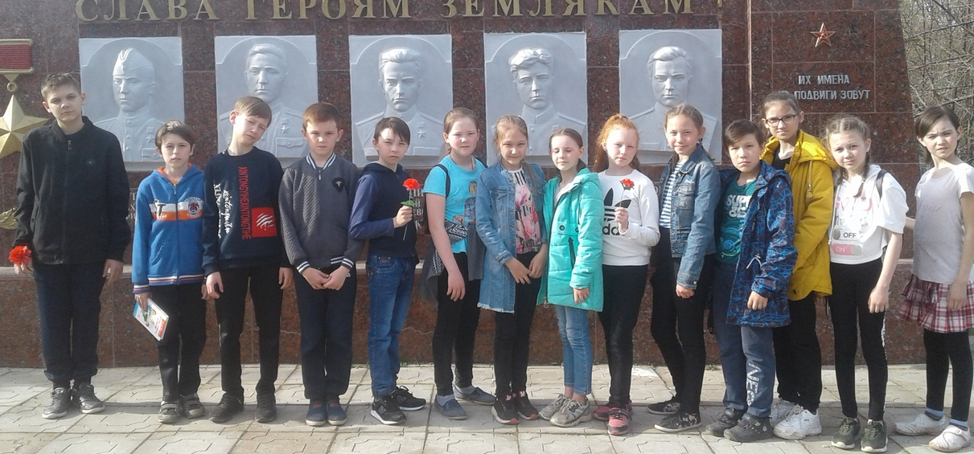

Участие в мероприятиях

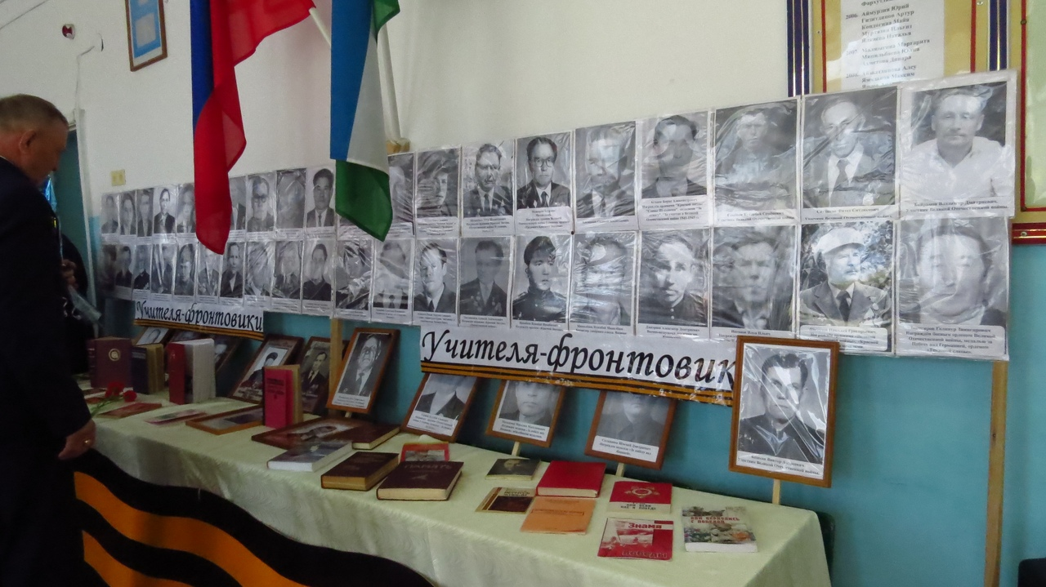

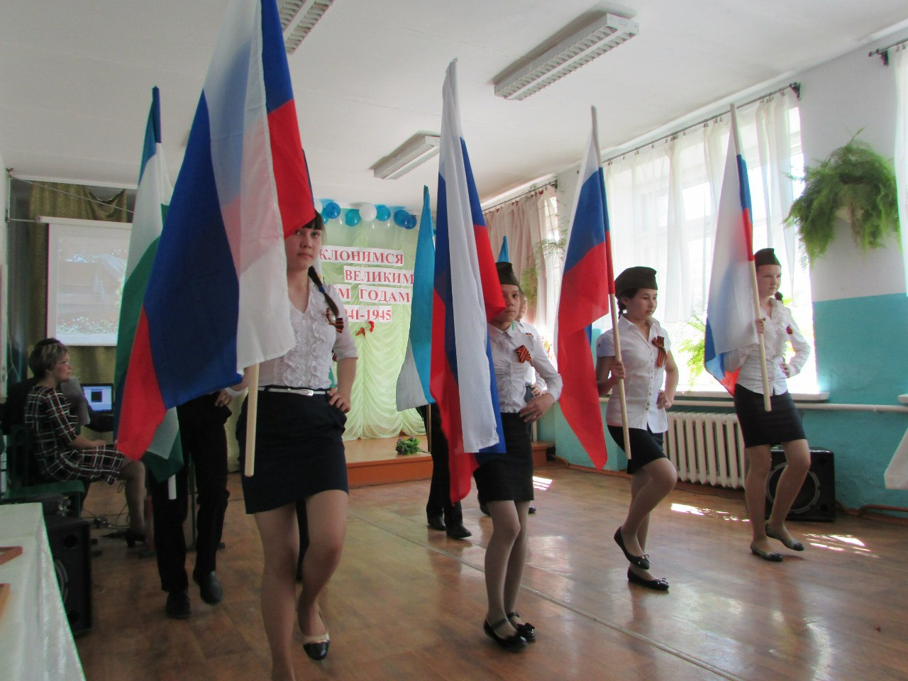
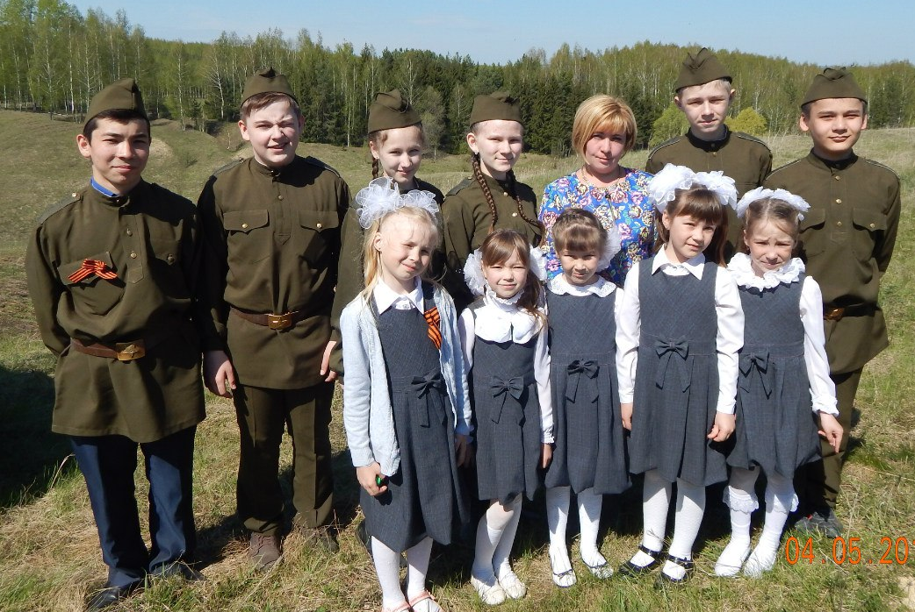

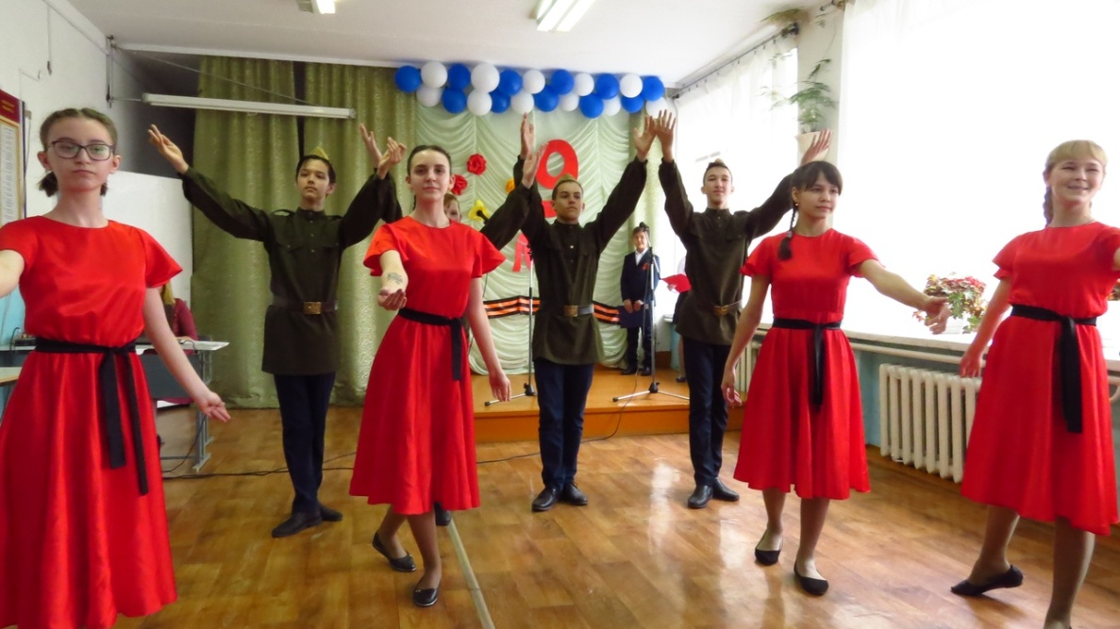

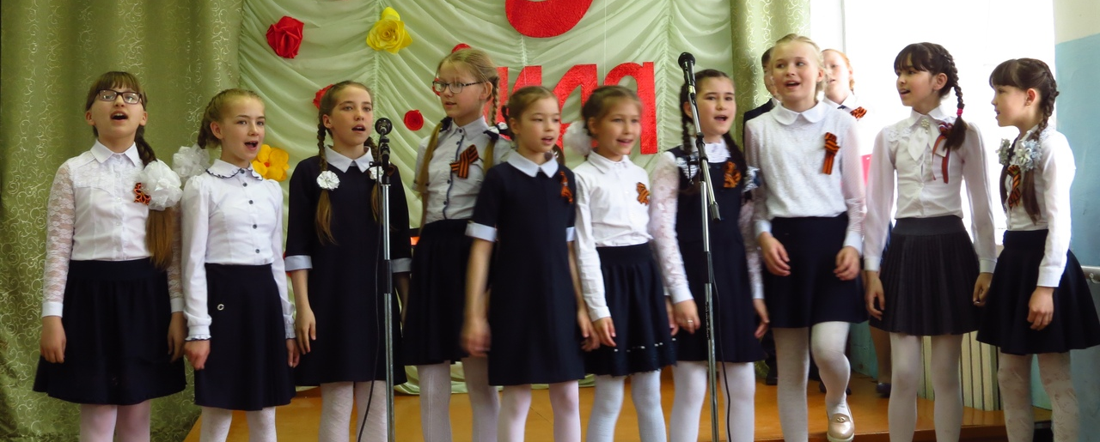

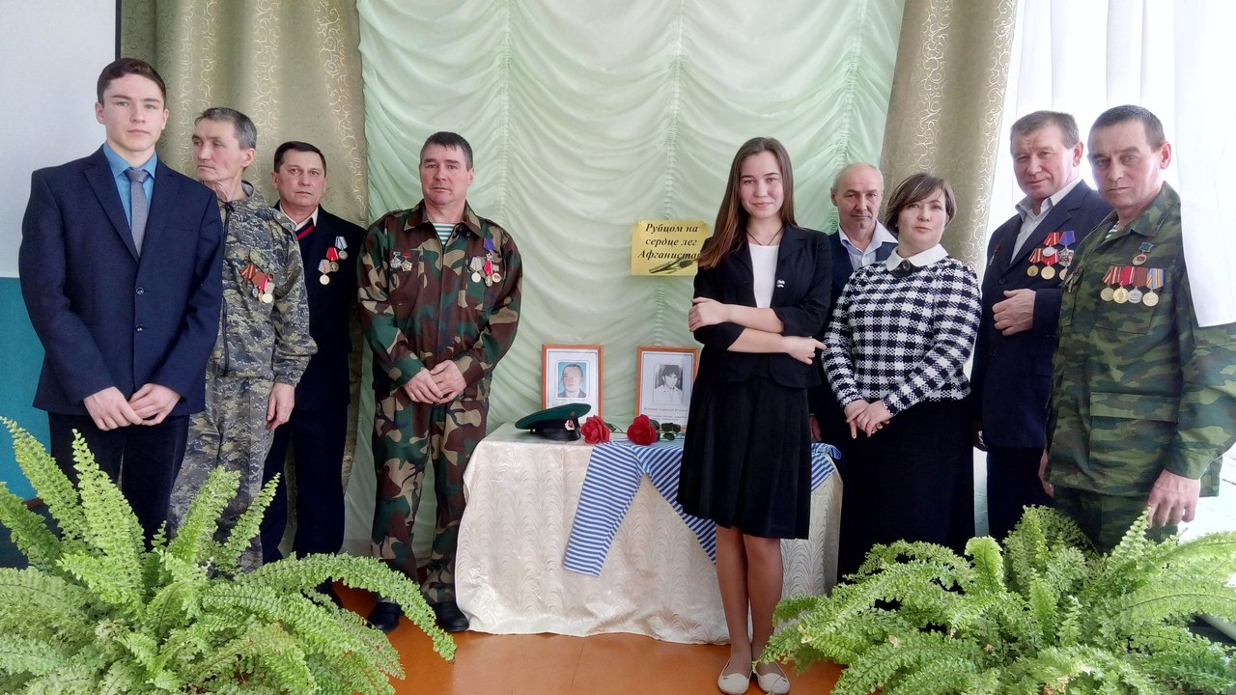

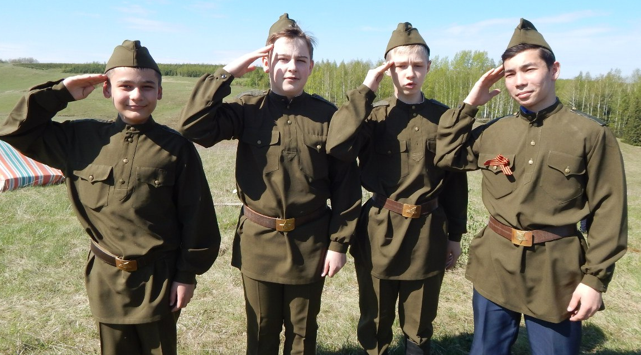

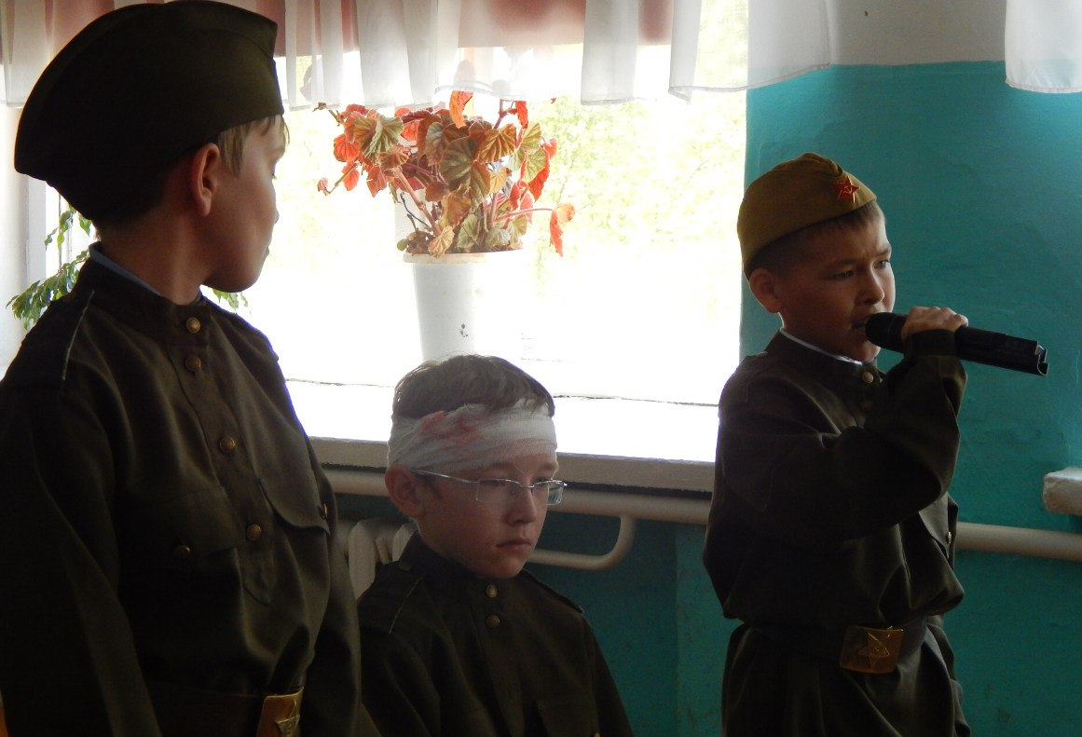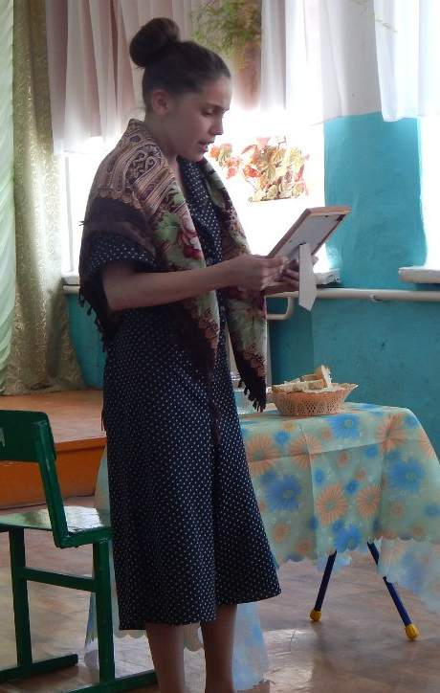

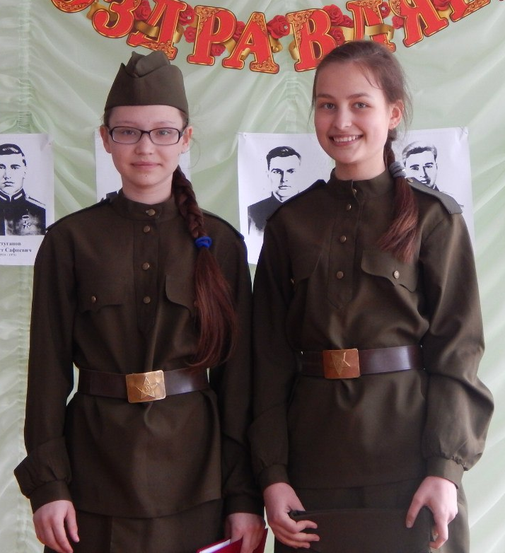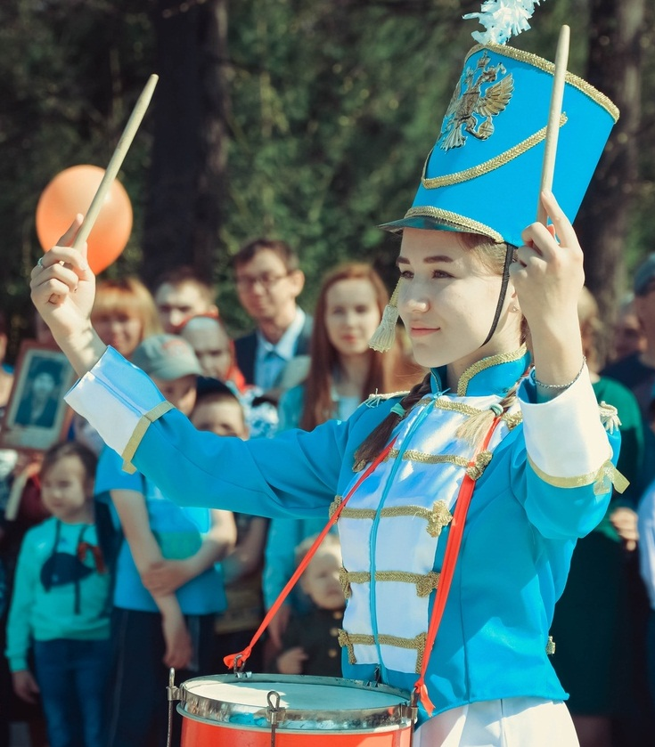

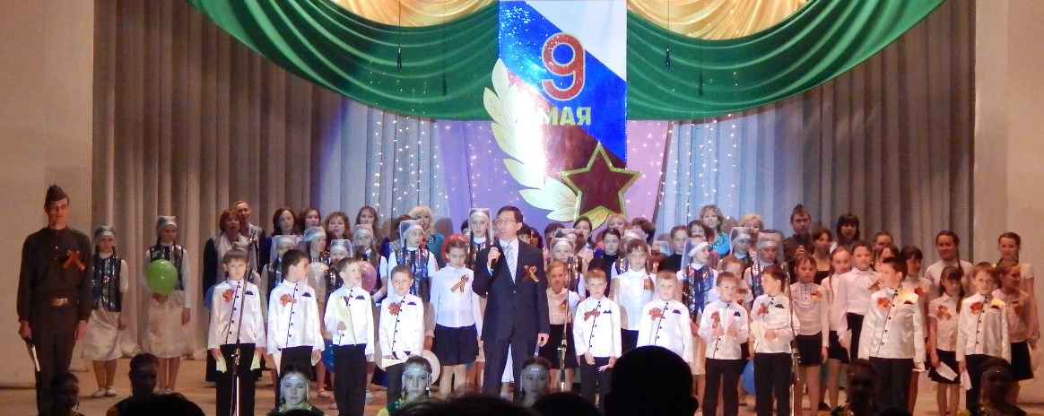

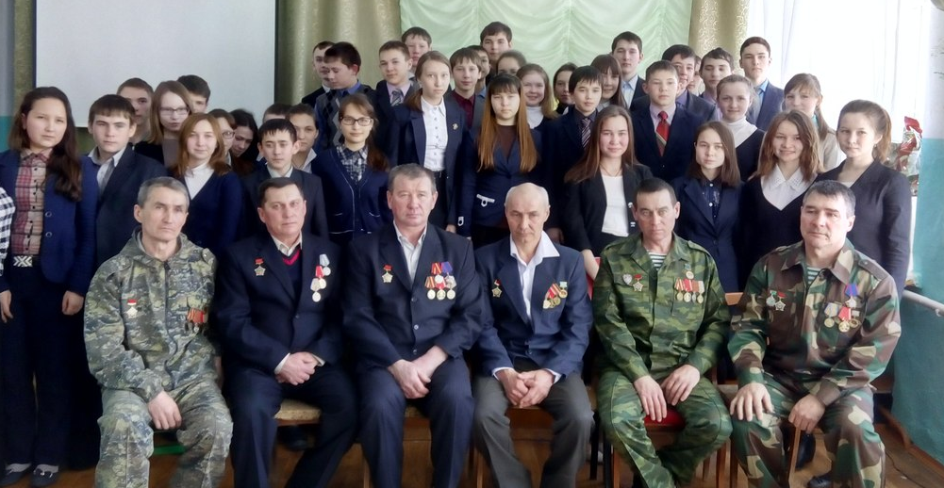
Встречи с ветеранами

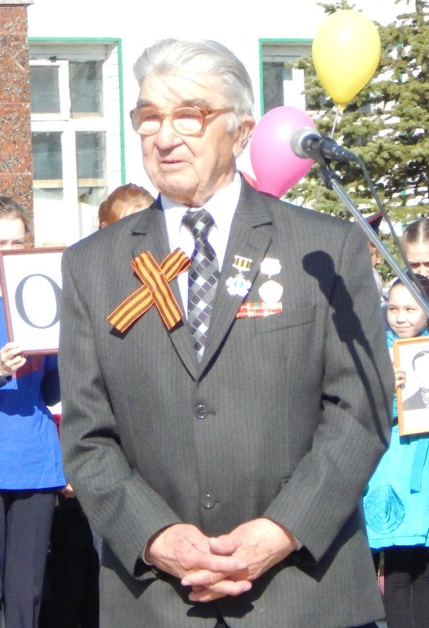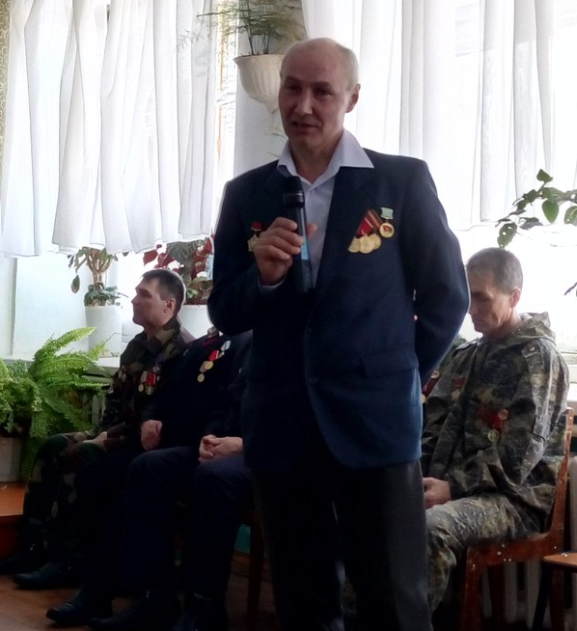

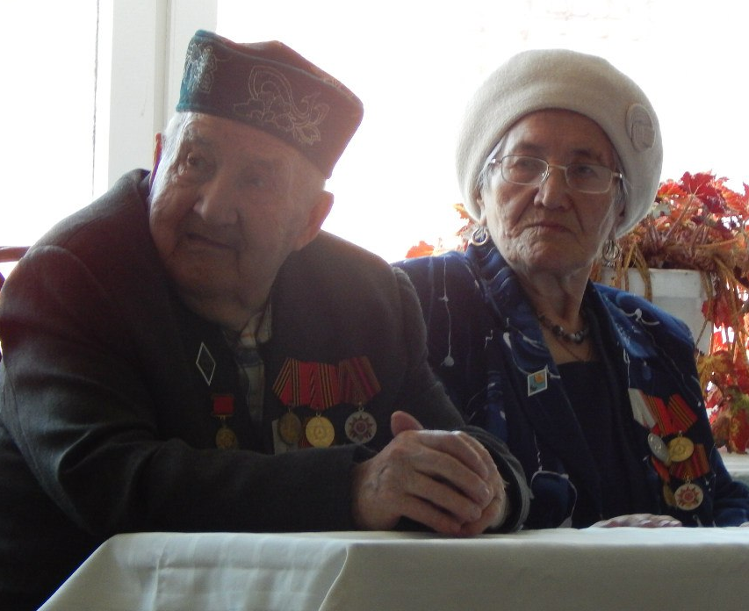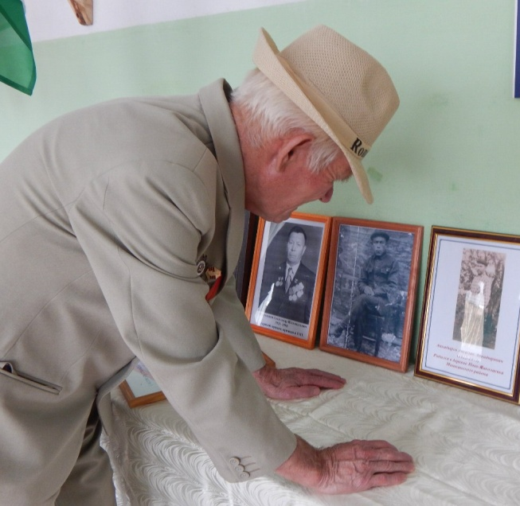

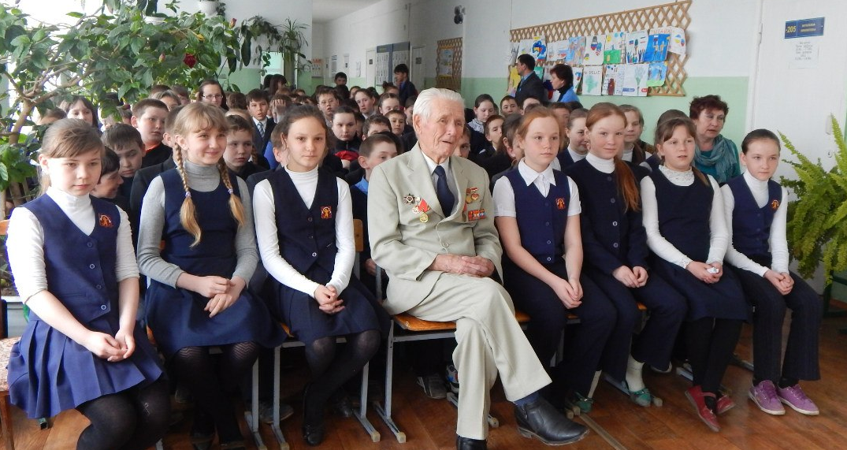
Участие в военно-спортивных мероприятиях

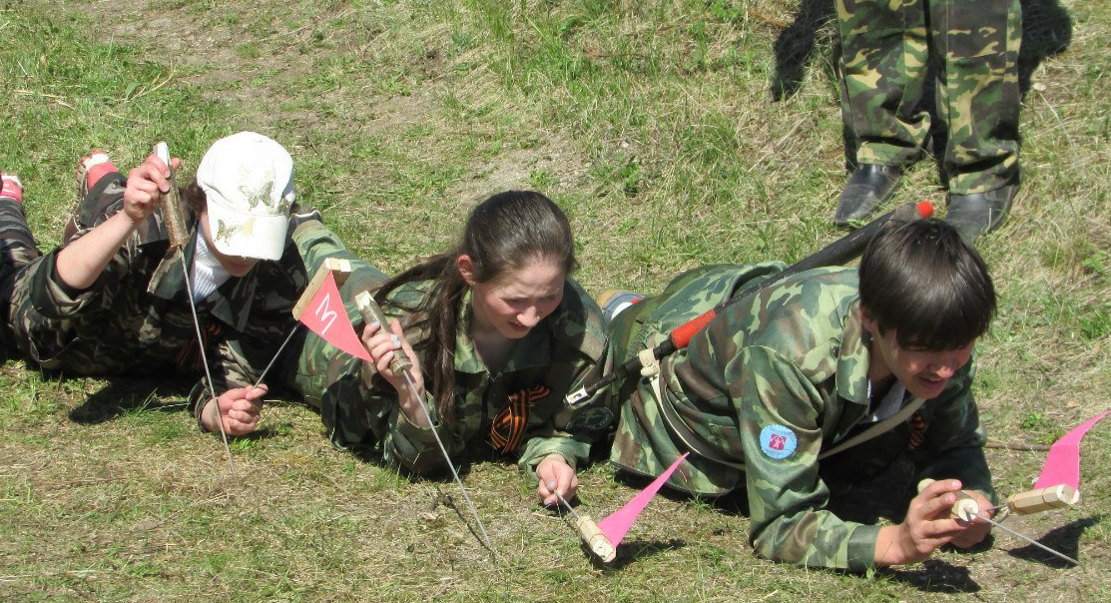

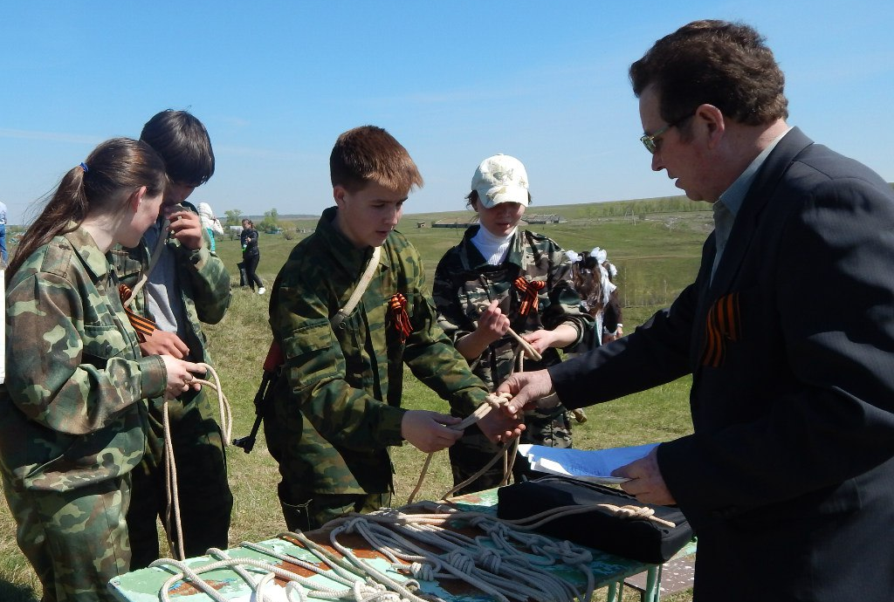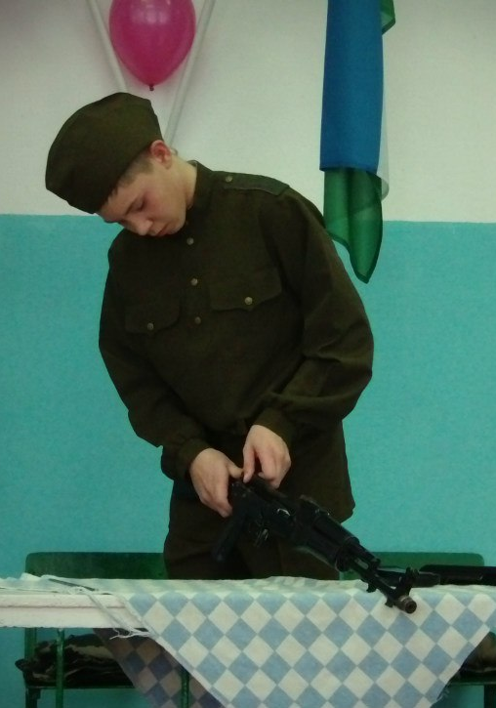

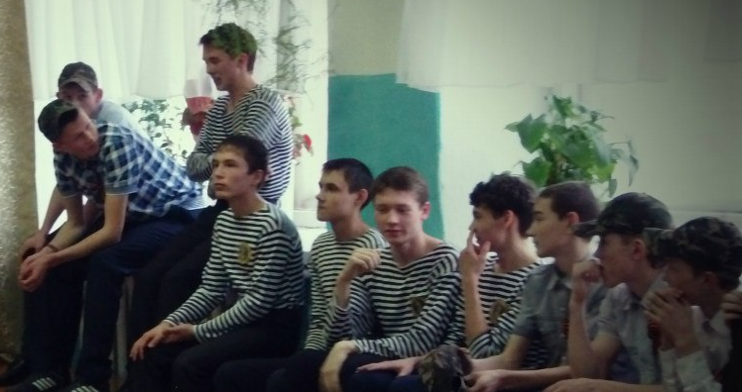

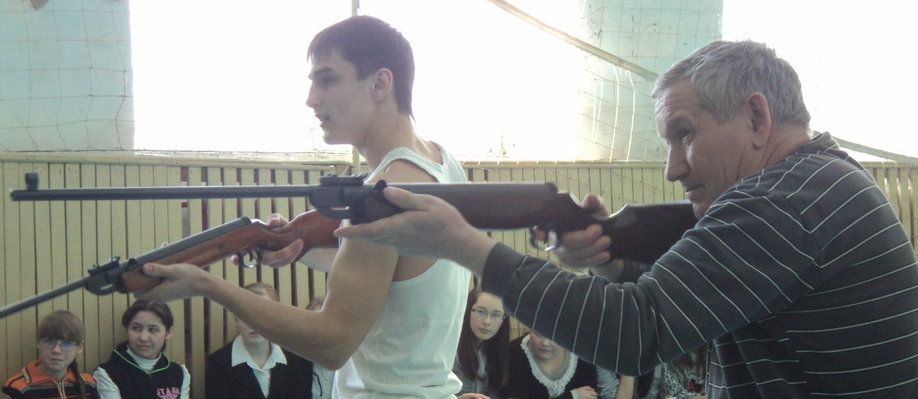

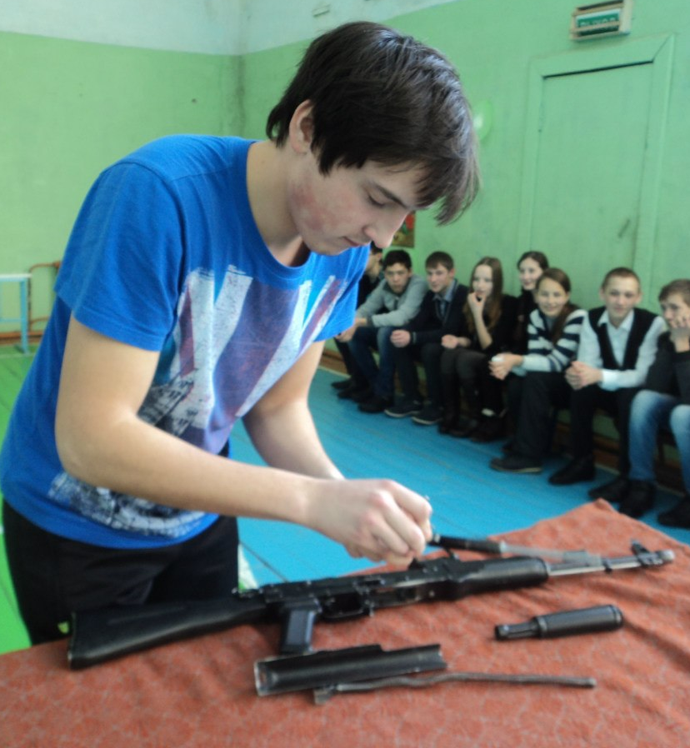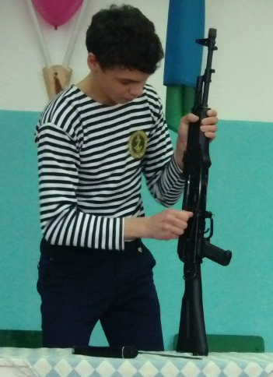

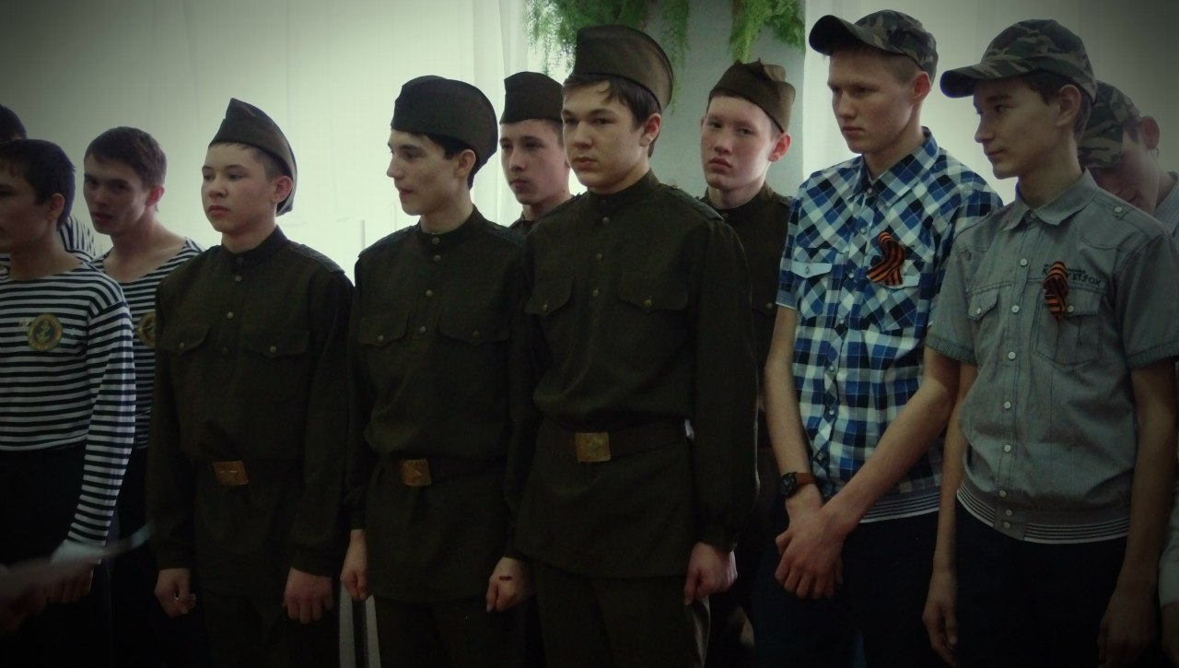

Классные часы, беседы

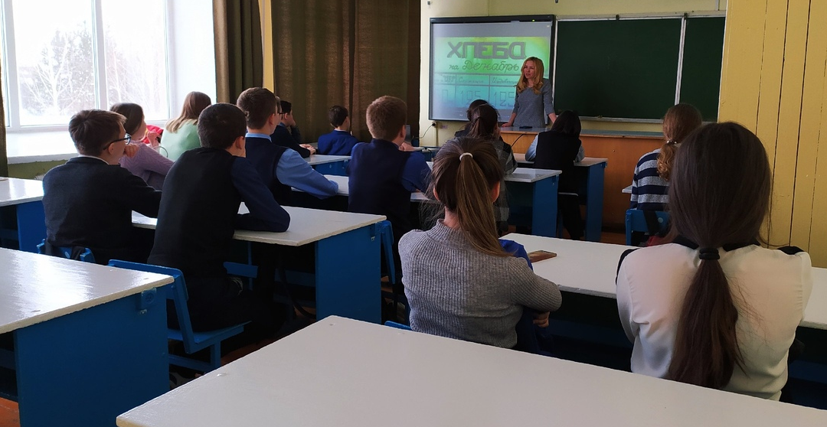

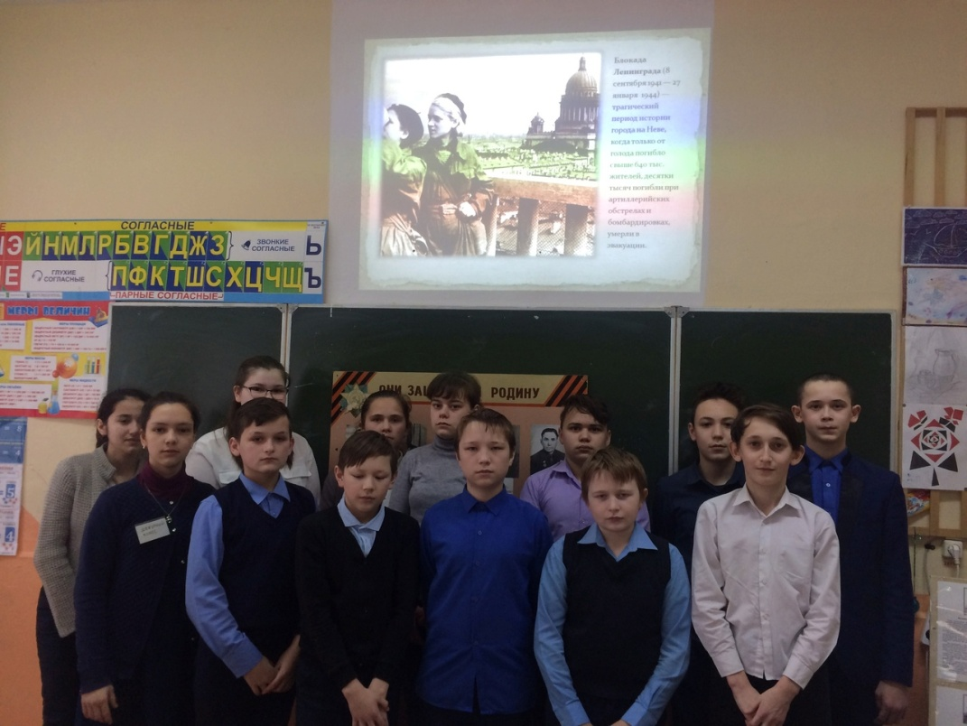

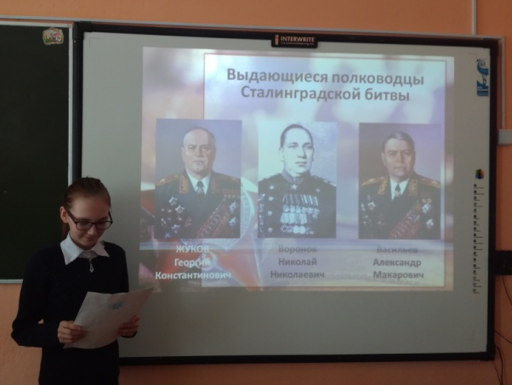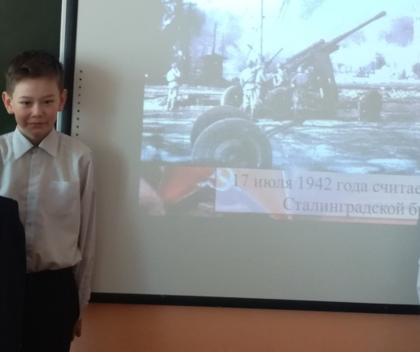
Формирование здорового образа жизни

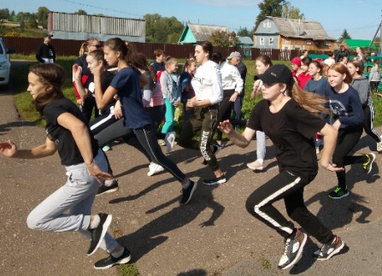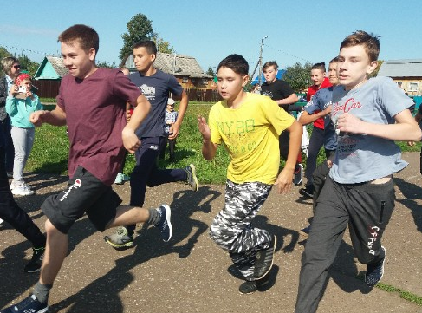

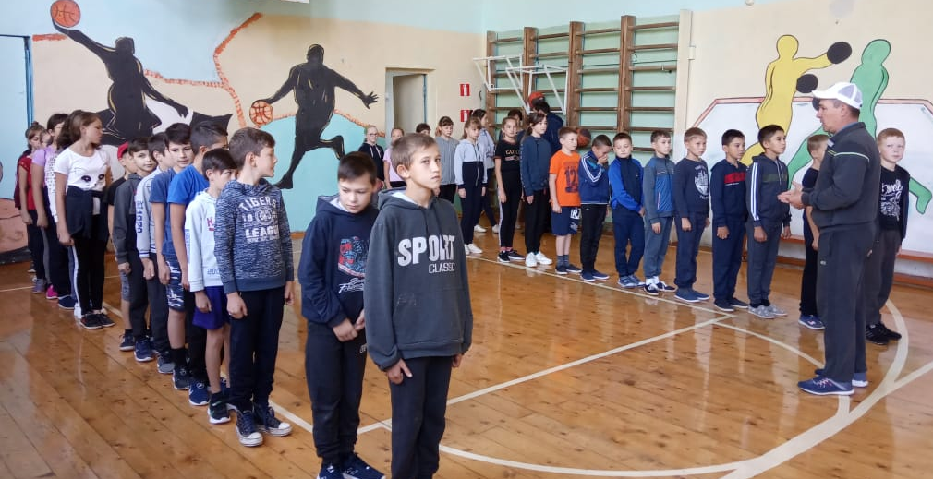

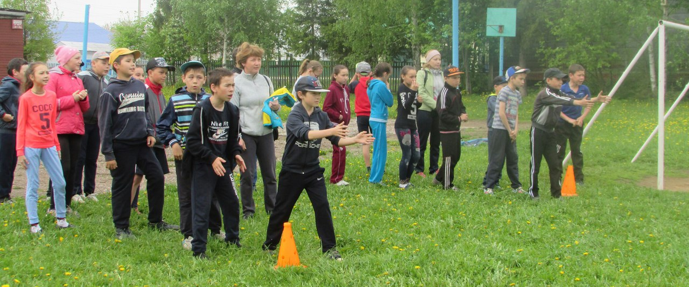
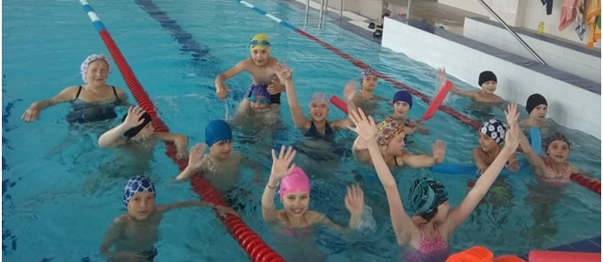

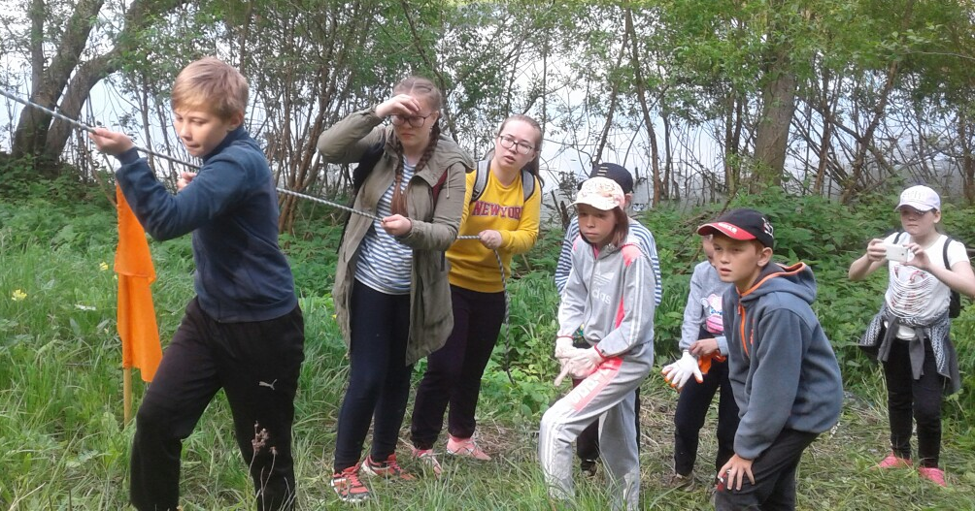

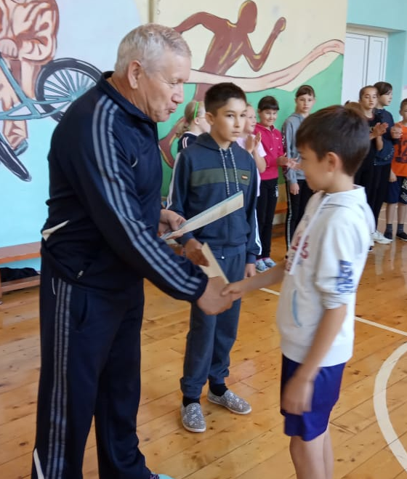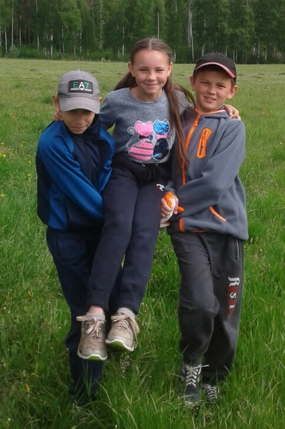
Волонтерская деятельность
